胶南一中高三生物二轮复习导学案
课题：细胞的代谢（二）光合与呼吸 编号： 04
编写人：王淑贞 审核人：杨君
【考纲解读】
1、光合作用的基本过程 Ⅱ
2、影响光合作用速率的环境因素 Ⅱ
3、细胞呼吸 Ⅱ
【体系构建】
光合作用
过程
色素
探究历程
1、

2、

3、

4、
影响因素
1温度 2光照强度 3、二氧化碳浓度
1、分布

2、种类

3、功能

第一阶段

有氧呼吸 第二阶段

第三阶段
呼吸作用

第一阶段
无氧呼吸
第二阶段
【热点考向聚焦】
（一）光合作用和细胞呼吸的基本过程
例1、下图表示在高等植物体内的生理过程，请据图分析：
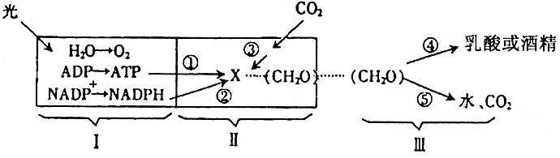

（1）Ⅰ、Ⅱ、Ⅲ代表植物体内的重要生理过程，分别是 ，
③④过程进行的场所分别是 、 。
（2）如果将植物种在温室中，写出两种通过同时改变上述生理过程强度来提高产量的措施：
① ② 。
总结提升：
（1）光反应过程：
（2）暗反应过程：
（3）能量的转化过程：
变式训练1、如下面所示，图一为叶绿体结构与功能示意图，图二表示一株小麦叶片细胞内C₃相对含量在一天24小时内的变化过程，请据图分析：
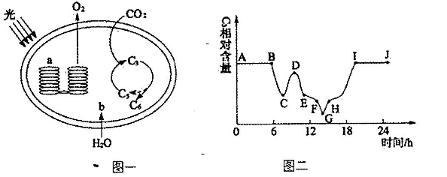
(1)从图一可知，在a中发生的反应称 ，参与此反应的特有物质有 。
(2)能溶解于丙酮中的是存在于a结构的 ，其中决定叶片绿色的是 。
(3)从图二可知，从 点开始合成有机物，至 点有机物合成终止。
(4)AB段C₃含量较高，其主要原因是 。
(5)G点C₃含量极少，其原因是 。
(6)G点与F点相比，叶绿体中NADPH含量较 (填“高”或“低”)。
（二）影响光合作用的因素
例2、甲、乙、丙三图分别表示不同环境因素对小麦光合作用速率的影响。请据图分析回答：
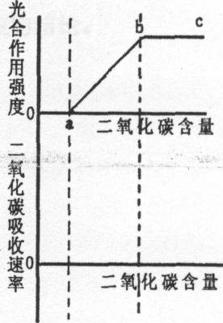
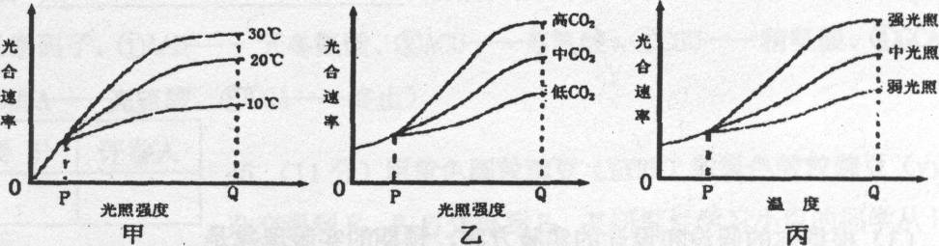
(1)甲图中P点时，限制小麦光合作用速率的主要因素是___________；从图中可知，当光照超过某一强度时，光合作用速率不再增加，这是因为此时光合作用的________阶段受到限制。乙图中Q点时，在高CO₂浓度条件下，若要进一步提高小麦光合作用速率，可尝试采取的措施是_________。预测丙图中Q点之后三条曲线的变化趋势是：_____________。
(2)干旱初期，小麦光合作用速率下降的主要原因可以用________图来说明，其具体解释是________________________________________________。
(3)小麦灌浆期如遇阴雨天气会造成减产，其原因由_______图信息可以说明；温室大棚作物如遇阴雨天气，为避免减产，可以采取的措施是
____________________________________________________。
(4)右图中上半部分表示某植物光合作用强度与大气中二氧化碳浓度之间的关系图，如果把纵坐标含义改为二氧化碳吸收速率，请在下半部分新的坐标系中画出新曲线。
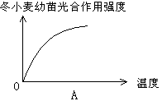
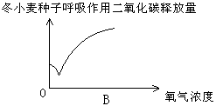
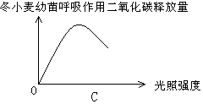
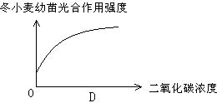
变式训练2、植物的光合作用和呼吸作用都受到外界环境因素的影响，有关曲线表示正确的是 （ ）

（三）光合作用和呼吸作用的关系
例3、将状况相同的某植物绿叶分成四等组，在不同温度下分别暗处理1h，再用适当的相同的光照射1h，测其重量变化（假设在光下和黑暗条件下，细胞呼吸消耗有机物量相同），得到下表的数据。请分析并回答问题：
组 别 | 1 | 2 | 3 | 4
温度/℃ | 27 | 28 | 29 | 30
暗处理后重量变化/mg | －1 | －2 | －3 | －1
光照后暗处理后重量变化/mg | +3 | +3 | +3 | +1
根据本实验所测数据，该绿叶细胞呼吸速率最高的温度是 ；27℃时绿叶的净光合速率是 mg/h；29℃时真光合速率为： mg/h。
总结提升：
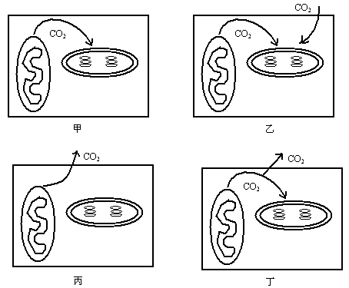
观察以下图示，根据气体进出细胞的情况，说明植物接受光照的情况及含义,
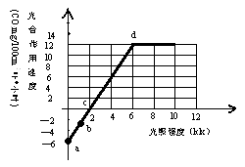

（四）有氧与无氧呼吸
例4、为了探究植物体呼吸强度的变化规律，研究人员在不同温度和不同含氧量下，测定了一定大小新鲜菠菜叶片的二氧化碳释放量，其数据如下表所示（表中为相对值）。请分析回答：
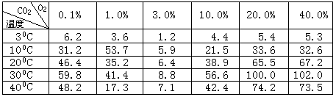
⑴为了使实验数据真实地反映呼吸作用强度的变化，在实验环境条件上应特别注意的是什么？
。
⑵研究人员在对数据分析时，发现温度、含氧量分别为 的条件下测得的数据最可能是错误的。
⑶表中数据反映出当氧含量从20%上升到40%时，植物的呼吸强度一般保持相对稳定，其原因是受 限制。
⑷就表中数据分析，蔬菜长期贮藏的最佳环境控制条件是 。此条件下植物细胞内二氧化碳的产生场所是 。

